BITÁCORA Nº 6. RECORRIDO DE LA TRAYECTORIA DE INDAGACIÓN

Nombre del EE al que pertenece el grupo de investigación: | CER. PADRE LUIS ANTONIO ROJAS
Municipio | TOLEDO
Nombre del grupo de investigación: | SEMILLITAS DEL SABER

RECORRIDO DEL PRIMER SEGMENTO O TRAYECTO:

- Retomar la trayectoria de indagación diseñada en la Bitácora 4: revisando qué actividades, herramientas, tiempos, responsables y metas parciales que se propusieron para el primer segmento o trayecto, así como las funciones de cada uno de los integrantes del grupo para iniciar las actividades de este primer segmento.

- Organizar un archivo y asignar un responsable del mismo.Los registros diligenciados deben ser entregados al encargado del archivo, quien será el responsable por su organización y cuidado.

- Recolección de información:
- Tesis de grado de ANGELA JARAMILLO GOMEZ,Investigación de los usos medicinales de 60 especies nativas.Pontificia Universidad Javeriana año 2002
- MIYELI ESPERANZA VANEGAS Proyecto De Grado Plantas Medicinales 2001
- GABRIELA YOHANA QUINATOA, tesis de grado “Investigación acerca del uso de hiervas medicinales en el embarazo y su relación con las creencias acerca de los efectos en el parto, Universidad De Ambato Año 2014
- YAKELINE GENO, Universidad Autónoma De México, conservación de los recursos naturales, a partir del uso y manejo de las plantas medicinales.

Apoyarse en los integrantes del grupo responsables para esta actividad.

- Elaboración del estado del arte.
Para La realización de este proyecto se encontraron las siguientes investigaciones que contienen aspectos pertinentes a la investigación:
ANGELA JARAMILLO (2002), Contiene información sobre una investigación de 60 especies medicinales, de las cuales no son bien reconocidas sus propiedades y contraindicaciones.
El mayor numero de estas especies corresponde a la familia lamiase (Menta, mejorana, romero, mastranto, poleo y tomillo entre otras) Asterácea (Ajenjo, caléndula, amapola, diente de león entre otras).
Esta investigación se hizo debido a que la comunidad desconoce la utilidad medicinal y por lo tanto se ignora la forma en que deben ser empleadas o sus restricciones.
También se tuvo como objetivo identificar algunos practicantes de la medicina tradicional como yerbateros ,parteras y sobanderos, todos ellos pertenecientes a la tercera edad

MIYELI ESPERANZA VANEGAS (2001), Recopila información tomada de las experiencias de la gente, para fortalecer la que ya existe en los libros y diferentes fuentes de información, teniendo encuenta que la juventud desconoce el poder curativo de las plantas medicinales.
De esta manera, la investigación tiene como objetivo valorar la importancia de las plantas medicinales, como una alternativa utilizada por los ancestros y desconocida por los jóvenes de hoy.
El proyecto tendrá como objetivo reconocer las plantas medicinales mas utilizadas por la comunidad detallando sus propiedades curativas fortaleciendo los conocimientos tradicionales de la comunidad especialmente en los jóvenes.

GABRIELA YOHANA QUINATOA (2014) Investigación del uso de hiervas medicinales en el embarazo y los efectos en el parto y en mujeres gestantes que arrojo como resultado que muchas mujeres utilizan aguas de diferentes hiervas para mitigar los dolores del parto y agilizar el tiempo del mismo y mejorar la producción de leche durante la lactancia.
Igualmente, de acuerdo con las investigaciones realizadas con matronas o parteras, se conoció que existen especies de especial cuidado durante el embarazo pues pueden producir efectos abortivos.
Además en la investigación realizo un estudio descriptivo para determinar la relación entre las propiedades de las plantas medicinales y las creencias ancestrales acerca de sus efectos en el parto.
Los resultados demostraron que las plantas más usadas eran manzanilla, menta, linaza, canela, orégano, yerbabuena. Aguacate, chirimoya e higo.
Según esta investigación, en el ecuador se tiene la creencia de que todo lo natural es bueno y por eso se hace la fitoterapia una práctica común en la vida cotidiana, sin base científica, desconociendo su acción, riesgos, dosis, toxicidad, entre otros.

YAKELI GENO (2012) Este estudio aborda una investigación sobre cuáles son las especies medicinales más usadas, de donde se obtienen y cuáles son las estrategias utilizadas por personas de diferentes ambientes en México y como se organizan para el mantenimiento de los recursos naturales atreves del uso adecuado y continuo de las diferentes plantas medicinales.
Se estudiaron las especies medicinales y comestibles existentes en la comunidad mexicana y se detectaron los diferentes espacios como solar, patio, traspatio y parcela familiar donde se cultivan estas plantas, de las cuales se registraron 399 plantas 101 comunes a todas las unidades familiares.
En cada familia la mujer (Madre, abuela o suegra) es el elemento principal de la cadena de transmisión del conocimiento sobre todo lo referente a las plantas medicinales.
Se trabajó la lista etnobotánica con un domino cognitivo de 92 especies ordenadas de acuerdo con su conocimiento y uso.

- Identificar las técnicas e instrumentos necesarios para el desarrollo de la investigación. Con base en el estado del arte, se identifican las técnicas como la entrevista, encuesta, experimentos, mediciones y/o otros a emplear en la investigación. Como instrumentos se tienen en cuenta los materiales e insumos para realizar las pruebas de laboratorio.

Se realiza un mapa conceptual de las técnicas e instrumentos a emplear (este mapa es propio de cada semillero de investigación)

- Comparta sus evidencias fotográficas y comentarios sobre el recorrido de esta primera trayectoria
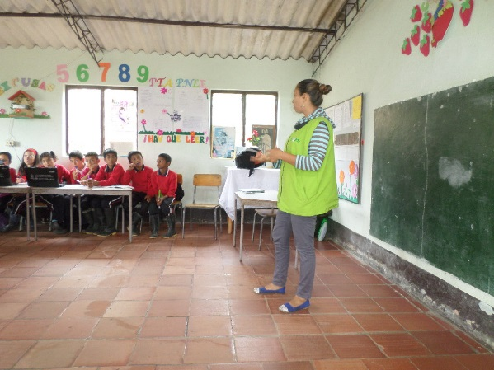
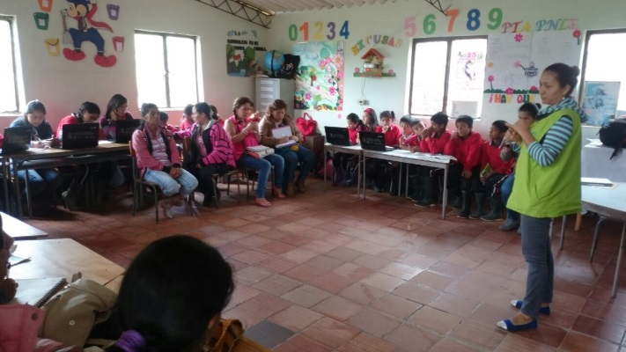

Ilustración 2.
Ilustración 1.

Ilustración 1 y 2 Socialización del proyecto

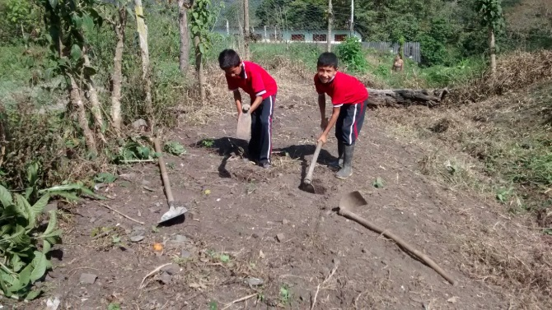
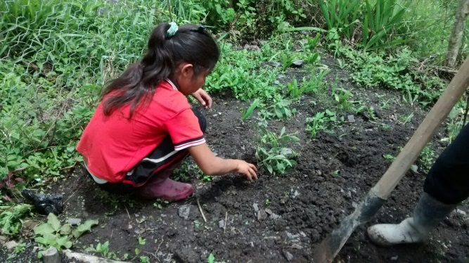

Ilustración 3.

Ilustración 4.

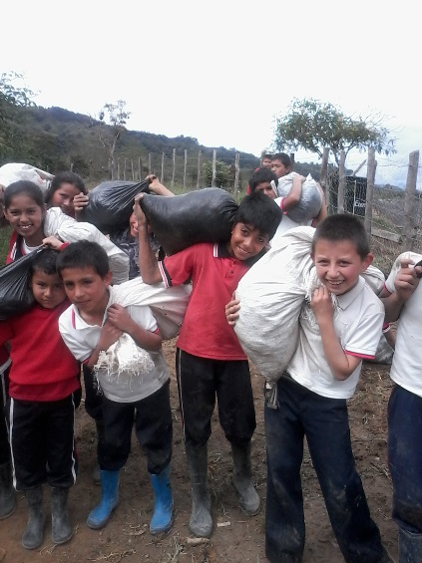
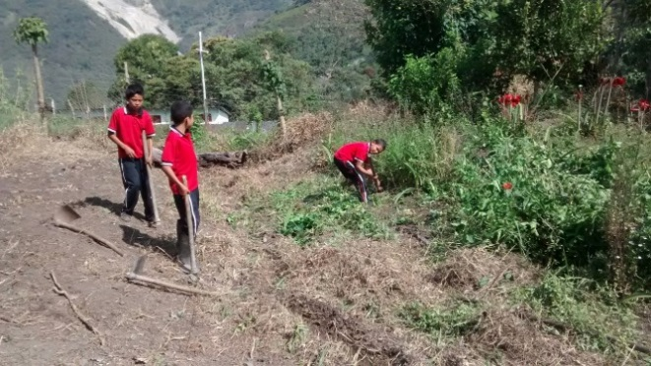

Ilustración 5.

Ilustración 6.

Ilustración 3, 4 5, y 6 Adecuación del terreno

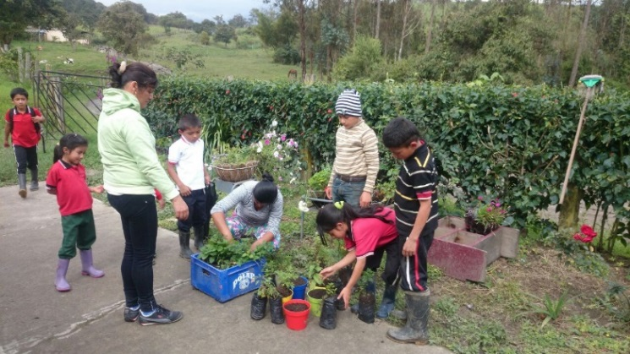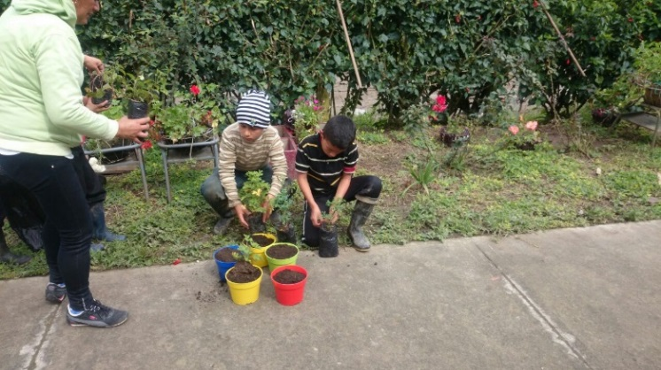

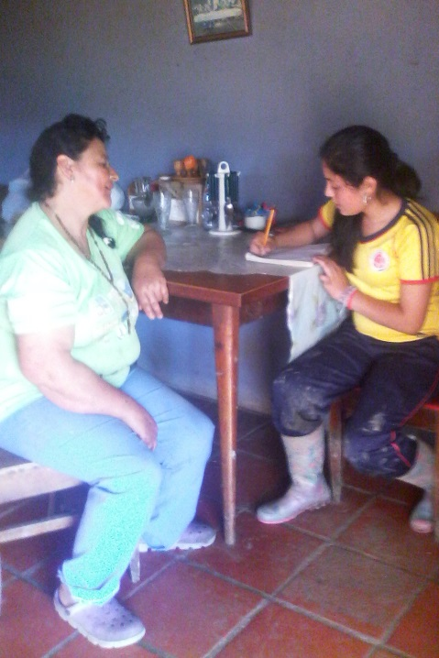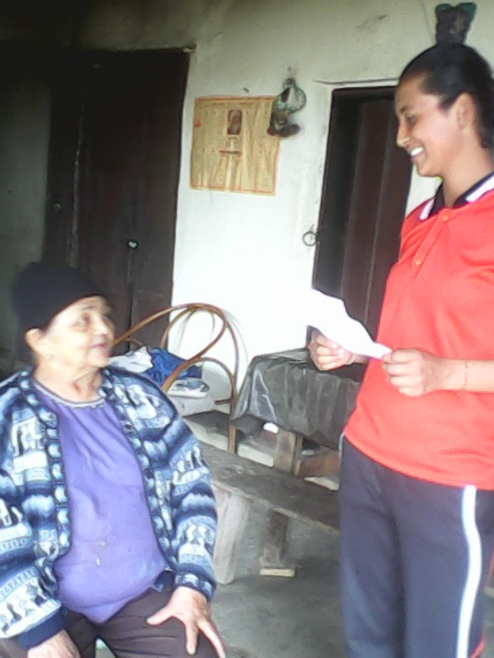

GRAFICA ESTUDIANTES REALIZANDO ENCUESTAS

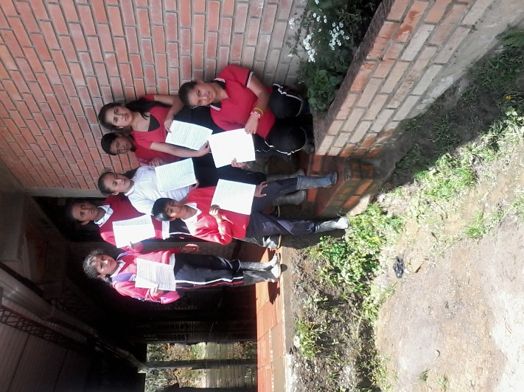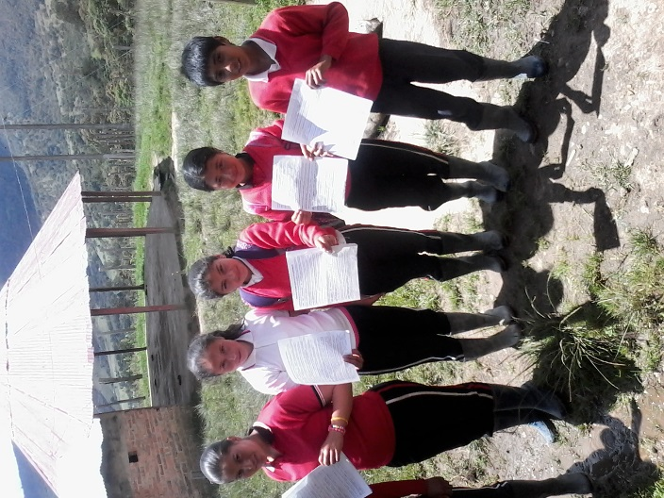

GRÁFICA ESTUDIANTES CON LAS ENCUESTAS DILIGENCIADAS



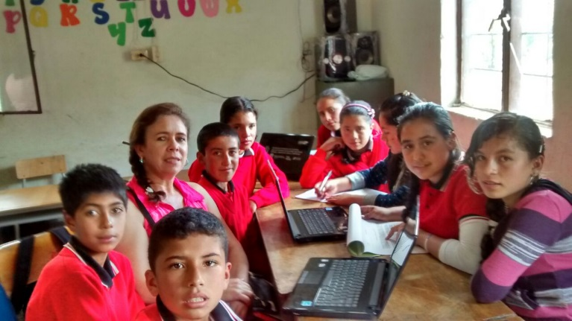

GRÁFICA ESTUDIANTES SUBIENDO LOS RESULTADOS DE LAS ENCUESTAS A LA COMUNIDAD VIRTUAL

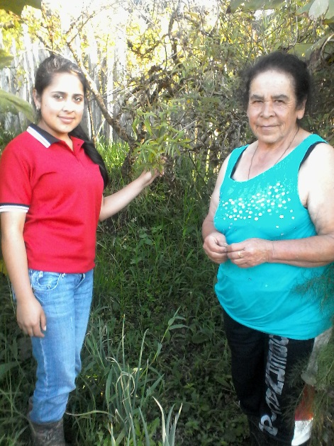

GRÁFICA 4 ESTUDIANTES RECOLECTANDO INFORMACIÓN CON PADRES DE FAMILIA

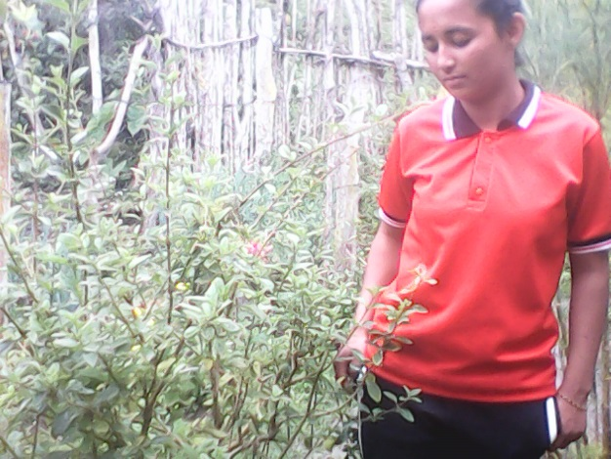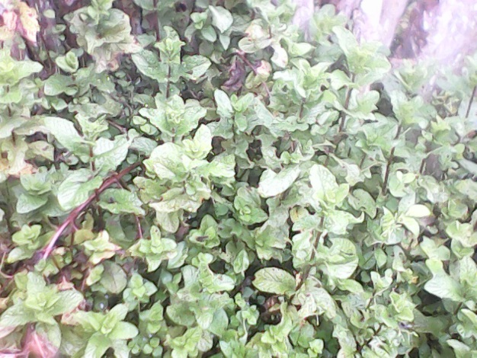

GRÁFICA 5 ESTUDIANTES REALIZANDO SALIDAS DE CAMPO Y APROPIANDOSE DE LOS CONOCIMIENTOS EMPÍRICOS

GRÁFICA. ESTUDIANTES RECOLECTANDO ABONO PARA LAS PLANTAS MEDICINALES.

ESTUDIANTES REALIZANDO JORNADAS DE ASEO EN EL ESTABLECIMIENTO EDUCATIVO

REGISTRO DE SISTEMATIZACIÓN para el maestro (a) acompañante/coinvestigador: Complementar la bitácora 6 del semillero de investigación de usted acompaña:

- Describir las dificultades que se presentaron en el grupo para diseñar la trayectoria de indagación.
Las sedes educativas de la zona sur-oriental que hacen parte de esta investigación “PLANTAS MEDICINALES, SU CULTURA ANSESTRAL del CER Padre Luis Antonio Rojas, están muy distantes el cual dificulta los encuentros de los niños líderes de cada sede educativa.

A causa del invierno y el deterioro de las vías, caminos, puentes has sido un impedimento para la realización de los encuentros.

El tiempo a veces no es suficiente para trabajar con el semillero.

Algunos niños, jóvenes y docentes no asumen el trabajo con la importancia que se requiere.

No se cuenta con el servicio de internet en las sedes educativas.

El número de computadores es insuficiente respecto al número de estudiantes.

Los estudiantes son de bajos recursos económicos y no poseen celulares con cámara o no tienen cámara fotográfica para las evidencias requeridas.

- Describir las fortalezas del grupo de investigación para tomar decisiones sobre el diseño de las trayectorias y para argumentarlas.
Se creó un ambiente de confianza, interés y compromiso con el proyecto.

Las niñas. Los niños y los jóvenes son respetados y responsabilizados en este proceso de investigación.

- Después de hacer la trayectoria de indagación, cuáles serían las características del espíritu científico que se fomenta desde el Proyecto Enjambre.
Toma de decisiones razonables.

Investigan, exponen, observan.

Entrevistan, participan.

Asumen roles, compromisos, responsabilidades.

Fomentar la solución de problemas en el contexto.

Creativos y dinámicos.

- Cuáles son las acciones del recorrido del a trayectoria de indagación que fomenta cada una de estas capacidades: sociales, cognitivas, comunicativas y científicas y cómo se manifiestan en los miembros del grupo.
SOCIALES: Ambiente de confianza, compañerismo, responsabilidad e integración y participación activa.

COMUNICATIVAS: Liderazgo compartido, sentido de responsabilidad que se despierta por la investigación e indagación, interés por el aprendizaje propio y el de los demás; potencian sus habilidades de escuchar, hablar y escribir.

CIENTÍFICAS:Valores y habilidades que se estructuran a través de la búsqueda de soluciones a preguntas, problemas y necesidades individuales y grupales, interrogarse y encontrar respuestas para entender su entorno, siendo más observadores, pensando antes de escribir o hablar. La importancia de mostrar resultados en un proceso de investigación y aprendizaje.

- A la luz de las etapas de investigación trabajadas hasta ahora, enuncie lo que para usted serían las principales características de un proceso de formación en el cual la investigación es la estrategia pedagógica.
Las niñas, los niños y los jóvenes aprenden a comportarse y a relacionarse con la naturaleza, para que ayuden con su familia y su comunidad a conservar y a utilizar inteligentemente los recursos naturales, para su bienestar y el desarrollo de nuestro país. La niñez y la juventud deben comprender que vivimos en un país privilegiado por su riqueza natural, que debemos cuidar con esmero su biodiversidad porque es parte de nuestro futuro y del futuro de la humanidad.

- Mencione los Logros y Dificultades en el proceso investigativo de este segmento o trayecto
Se recolectó la información de manera activa y responsable, se sacaron las conclusiones de cada una de las preguntas de la entrevista realizada.

Hubo participación e interés por continuar con este proyecto de investigación.

Se ha dificultado el trabajo de resultado por no contar con computadores suficientes y lo más importante el servicio de internet en las sedes para investigar las propiedades de las plantas y sus usos adecuados, nombre científico para el diseño del folleto.

Los padres de familia y la comunidad nos han apoyado ofreciendo la información empírica requerida y colaborando con los estudiantes.

Se ha fomentado en las estudiantes un trabajo cooperativo y colaborativo.

BITÁCORA Nº 6.1. RECORRIDO DE LA TRAYECTORIA DE INDAGACIÓN

Nombre del EE al que pertenece el grupo de investigación: | CER. PADRE LUIS ANTONIO ROJAS
Municipio | TOLEDO
Nombre del grupo de investigación: | SEMILLITAS DEL SABER

- Resultados de las técnicas e instrumentos utilizados para el segmento de investigación. Con base en la identificación de las técnicas a emplear en su investigación, como la entrevista, encuesta, experimentos, mediciones y/o otros, realizar una descripción de los resultados obtenidos hasta el momento en la utilización de cada una de estas técnicas e instrumentos.
Se plasman los resultados obtenidos hasta el momento, evidencia fotográfica y/o videos (esto es propio de cada grupo de investigación)
CONCLUSIONES DE LA ENTREVISTA

¡IMAGÍNESE QUÉ BIEN HACEN LAS PLANTAS MEDICINALES!

- Las plantas medicinales encontradas son propias de la zona sur-oriental de las sedes educativas CER Padre Luis Antonio Rojas, Municipio de Toledo N de S. que aún utilizan y se cultivan muy poco; a saber: yerbabuena, mejorana, manzanilla, cidrón, canela, limonaria, ajenjo, geranio, caléndula, poleo, borraja, cauto, paico, yanten, palitaria, paraguay, hinojo, manzanilla dulce, romero, ruda, ribarbo, fumaria, descansé, sábila, sauco, yanten, salvia, manzanilla matricaria, toronjil, ortiga, menta, capitana, valeriana, hinojo, paico, violeta, canela, perejil, aroma, ajo, diente de león, te, zarzaparrilla, anís, moño, humaria, suelda con suelda, sedera, verdolaga, apio España, limón.
- Las plantas medicinales en mención las utilizan para curar enfermedades respiratorias, diarreas, vómitos, expulsar gases, parásitos, cólicos, gastritis, dolores musculares, infecciones respiratorias, gripas o catarros, bajar la temperatura o fiebre, tensión alta, tensión baja, cálculos renales, alergias, insomnios, nervios, azúcar bajo y alto, colesterol, triglicéridos, cicatrices entre otras con pronta y eficaz mejoría o alivio.
- El conocimiento y uso apropiado de las plantas medicinales ha sido transmitido de generación en generación por los abuelos a personas mayores
- Algunas plantas aún se siembran en los jardines, huertos de las casas y una gran variedad se encuentran en los potreros, montañas, peñas, lagunas, a orillas de sanjones, quebradas, en las orillas de los caminos y lugares húmedos.
- Podemos reconocer mencionadas plantas medicinales, por la forma, de sus hojas, el tallo, flores y el aroma.
- Se preparan las plantas medicinales hervidas cuando se utiliza la raíz y el tallo y en efusión cuando se utilizan las hojas y las flores y en cataplasma o mascarilla sobre la parte del cuerpo afectada. También se emplea para baños, masajes y fricciones.
- Hay que tener cuidado con el uso inadecuado o por desconocimiento de la enfermedad a tratar, algunas son abortivas, producen alergias, son tóxicas y por lo tanto no se deben consumir en grandes cantidades.
- Se puede apreciar que en muy pocos hogares y en pequeñas cantidades se siembran plantas medicinales, debido a que se ha perdido la cultura de cosecharlas. Les resulta más práctico utilizar fármacos o medicamentos de droguería sin tener en cuenta las afecciones o deterioro que puedan producir en el cuerpo por el uso continuo.
- Las plantas medicinales de acuerdo a sus características se pueden sembrar las semillas, la raíz o el tallo y se cosechan en cualquier mes o época del año. Eso depende de la práctica del cultivo o del cuidado que se le dé.
- Al tener los resultados plasmados de la entrevista hecha a personas mayores, se hace necesario fomentar el cultivo de plantas medicinales propias o que se den en las regiones rurales, apropiarnos del conocimiento, uso adecuado, beneficios que nos ofrecen, motivar y enseñar esta práctica cultural a los niños, niñas, jóvenes, padres de familia, docentes y plasmar esta información en un folleto donde se pueda consultar. Concienciar a la comunidad de la importancia y beneficios que tienen estas plantas naturales y evitar el consumo de los fármacos dependientes que llevan al deterioro de la salud por los químicos que se utilizan en su fabricación. Debemos rescatar las tradiciones y los conocimientos ancestrales en pro de una mejor calidad de vida.
- Las plantas medicinales que más se consumen son aromáticas en efusión por su rápida preparación y agradable sabor, como: la manzanilla, yerbabuena, cidrón, toronjil, limonaria, descansé entre otros.
- Se mencionan el uso de algunas plantas traídas de otros lugares (foráneas) y que aún no se cultivan, se compran para contrarrestar enfermedades como la diabetes, dolores fuertes… esta es la moringa, té verde, marihuana, cocaína.
- El nombre común o vulgar de las plantas medicinales conocidas por la comunidad coinciden sus nombres pero se desconoce su nombre científico.

- Resultados salida de campo. Se consignan los resultados obtenidos en las salidas de campo. Se requiere evidencia fotográfica y/o videos (esto es propio de cada grupo de investigación).
Análisis de la observación directa, salida de reconocimiento de las plantas:
Las docentes de las sedes que realizan el proyecto lograron observar en sus comunidades que la costumbre ancestral de cultivar y usar las plantas medicinales, ha ido perdiendo demasiado espacio y que ya son muy pocas las que se cultiva y se utilizan.

Analisi de los conversatorios:
En charlas con los miembros de la comunidad, se pudo evidenciar que :
Los ancianos y adultos usan pocas plantas medicinales para curar sus enfermedades las de su familia. En caso de usar medicna natural, lo hacen utilizando productos ya procesados, como jarabes y pastillas y los jóvenes las desconocen casi en su totalidad.

Analisis de la entrevista:
Nos permito conocer los nombres de plantas cultivadas y usadas, los modos de uso y a la vez se programo en cada sede el cultivo y cuidado de muchas plantas medicinales, con el fin de revivir esa costumbre cultural pero con un conocimiento ms amplio sobre sus propiedades, usos y contraindicaciones.

- Organización adecuada de la información recogida.
Se sugiere que organicen la información obtenida (resultados) de cada uno de los segmentos en forma organizada. Aquí el grupo de investigación puede elaborar una lista, a manera de resumen, de los resultados más significativos.
Las plantas curan porque poseen una serie de sustancias y principios activos que hacen reaccionar a nuestro organismo ante la enfermedad.

Según las propiedades de cada planta, se recomienda para tratar una u otra dolencia. Se clasifican en:
Antiespasmódicas: ayudan a calmar las molestias musculares y los dolores de las articulaciones y los huesos. Entre las más eficaces se encuentran: el tomillo y el sauce.

Antiinflamatorias: son utilizadas para disminuir las inflamaciones. Las plantas que contienen estas propiedades son: el sauce blanco, la consuelda y el lino.

Astringentes: se usan para quitar las diarreas. Entre ellas se destacan la cola de caballo, la salicaria, la agrimonia y la salvia.

Carminativas: son excelentes para las personas que producen gases y retorcijones, se destacan el inojo, el romero y el espliego.

Digestivas: controlan los cólicos, facilitan la digestión y eliminan la acidez. Las plantas con dichas propiedades son: la manzanilla, la menta, la caléndula, la hiedra y el ajenjo.

Diuréticas: ayudan a depurar el organismo y estimulan la producción de orina. En este grupo se destacan la cola de caballo, la ortiga mayor, el maíz y el diente de león.

Emenagogas: son ideales para calmar los dolores menstruales y regular el periodo, entre ellas se encuentra la manzanilla, la milenrama, la melisa y el romero.

Expectorantes: son usadas para expulsar las mucosidades de los bronquios, faringe y laringe. Las plantas apropiadas son: el eucalipto, el tusilago, el mirto y el tomillo.
Laxantes: regulan la flora bacteriana y favorecen la evacuación intestinal. Las más usadas son: el aloe vera o sábila, el almendro, el abedul, el ajo, el diente de león, las semillas de lino.

Son tranquilizantes, relajantes y calmantes, son ideales : la valeriana, la melisa, la tila.

Hay varias formas de aprovechar las plantas y son utilizadas como:

Cataplasmas: se preparan con una gran variedad de plantas frescas troceadas y por lo general se aplican cuando aún están calientes.

Compresas: consiste en empapar un paño con extracto frio o caliente de la planta. Se utiliza sobre todo en dolores articulares o musculares y erupciones cutáneas.

Decocciones: este método es muy utilizado sobre todo para las partes duras de la planta, como la corteza o la raíz ya que a través de la decocción se extraen mejor sus principios activos.
Infusiones: solo se necesita la planta fresca o seca y agua, nunca se debe dejar hervir demasiado.

Tinturas: se elaboran introduciendo la planta en una mexcla de 25% de agua y 75% de alcohol. Para un litro se suelen utilizar unos 200 gramos de la planta escogida.

La ulmaria es una de las plantas que contienen los ingredientes que se utilizan en la aspirina.

- Actividades no propuestas durante la trayectoria o segmento de investigación. Se plasman las actividades no propuestas en el cronograma de actividades y que son necesarias para el desarrollo y solución para la pregunta de investigación. (Esta depende de cada grupo de investigación y si es necesario)
No se dio a conocer ninguna actividad no propuesta ya que se cumplio con el cronograma de actividades propuesto.

Recuerde: Realizar los registros de cada actividad durante cada segmento o trayecto y en el tiempo más breve posible después de su finalización.
BITÁCORA Nº 6.2. RECORRIDO DE LA TRAYECTORIA DE INDAGACIÓN

Nombre del EE al que pertenece el grupo de investigación: | CER. PADRE LUIS ANTONIO ROJAS
Municipio | TOLEDO
Nombre del grupo de investigación: | SEMILLITAS DEL SABER

REGISTRO DE SISTEMATIZACIÓN/ para el maestro acompañante: Complementar la bitácora 6 del semillero de investigación de usted acompaña:

- Describir las dificultades que se presentaron en el grupo para obtener los resultados en los segmentos de investigación propuestos.
Una de las dificultades que se presentó en la mayoría de las actividades es: que las sedes se encuentran distantes y en el momento de reunirnos se dificulta el encuentro por motivos de desplazamientos, el tiempo, la variabilidad del clima, el permiso de los padres de familia para con los niños en el tema de desplazamiento.

- Describir las fortalezas del grupo de investigación para tomar decisiones sobre los resultados de las trayectorias y para argumentarlas.
El grupo de estudiantes que realizo el trabajo de campo logro presentar una convivencia sana, en donde todos los integrantes participaron activamente y se observó gran motivación para la realización de las actividades propuestas a ejecutar.

El trabajo grupal de las docentes implicadas ya que todas las sedes participaron y se personalizaron el proyecto.

- Después de desarrollar los segmentos para la trayectoria de indagación, cuáles serían las características del espíritu científico que se fomenta desde el Proyecto Enjambre.
- El aprehensión de nuevos conocimientos como le fue en el caso de obtener el nombre científico de plantas los cuales no se tenía conocimiento.
- La utilización de las diferentes plantas medicinales encontradas se dio a conocer que de estas se genera medicamentos que combaten diferentes enfermedades.
- Al observar las plantas aprendieron a describir sus cualidades cuantitativas y cualitativas teniendo en cuenta sus características
- Se investigó las propiedades de cada planta, donde analizaron las diferentes comparaciones y sus diferentes métodos de preparación y su efectividad en la enfermedad.

- A la luz de las etapas de investigación trabajadas hasta ahora, enuncie lo que para usted serían las principales características de un proceso de formación en el cual la investigación es la estrategia pedagógica.
Es importante la investigación por que nos da a conocer nuevos conocimientos, permite realizar diferentes hipótesis que nos logran llevar a la experimentación y así comprobar que este método de investigación promueve una cultura ciudadana mejorando así la calidad de vida en nuestras comunidades su entorno social y económico.

- Mencione los Logros y Dificultades en el proceso investigativo de este segmento o trayecto
Logros

- La identificación de los nombres científicos de las plantas y sus propiedades
- la clasificación realizada a las plantas encontradas teniendo en cuenta el clima, propiedades, usos, y características.
- El trabajo en equipo

Dificultades

- La falta de conectividad y de equipos de trabajo
- La entrega tarde de los recursos económicos

Este formato fue retomado de la Cartilla “Xua, Teo y sus amigos en la onda de la investigación” del programa Ondas de Colciencias y adaptado para el Proyecto Enjambre, Norte de Santander.

